「美しい心をもち 自分で考え やりぬく子の育成」  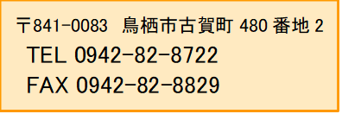  元気いっぱい 笑顔かがやく 若葉っ子    わかば | 鳥栖市立若葉小学校
 | R８年度 第２０号
令和８年１０月６日
校長 権藤 暢道
運動会の練習がんばってます
運動会に向けて、各学年での練習が始まっています。
❖１・２年生（ダンス）：とびきりかわいらしいダンスに、見ているこちらも思わず頬が緩み
ます。本番は会場中を笑顔にし
てくれること間違いなしです！
❖３・４年生（ソーラン節）：一転してこちらは力強い演技。腰を深く落として網を引き、魚を捕まえるダイナミックな動きは見応え抜群です。
―もっとも、これをうっかり真似
しようものなら、間違いなくその
後しばらく立ち上がれなくなる
自信がありますので、校長とし
ては安全第一で遠くから見守ることにしています。子どもたちの健脚と柔軟性には、ただただ脱帽です！
❖５・６年生（フラッグ）：音楽に合わせ、旗を力強く翻しながら一糸乱れぬ隊形移動を披露します。特に、風を切って旗が鳴る「ぱたぱた」という力強い音は、グラウンドに響きわたり見どころの一つに
なると思います。高学年ならで
はの迫力を感じて思わずグッと
引き込まれてしまうことでしょう。
まだまだ学年練習の段階です
が、今から当日が楽しみで仕方がありません。運動会を迎えるにあたり、子ども達には「最後まで諦めない」「自分の役割をやり切る」「友達と協力する」など一人一人が自分なりの目標に向かって練習に励んでほしいと思います。先生達もそんな一生懸命な皆さんを全力で応援していきます。保護者の皆様、当日をどうぞお楽しみに！
「愛校デー」ご協力ありがとうございました
１０月３日に行われました「愛校デー」には、大変お忙しい中、早朝より多くの皆様にご参加いただき、誠にありがとうございました。運動場のトラック内やその周辺には雑草が広がっており、運動会で子どもたちが足を取られて転倒してしまわないかと心配しておりましたが、皆様のご協力のおかげで、運動場が見違えるほどきれいになりました。１０月１３日より、本格的に運動会の練習が始まります。子どもたちが安全に安心して練習に取り組める環境を整えていただきましたことに、改めて深く感謝申し上げます。

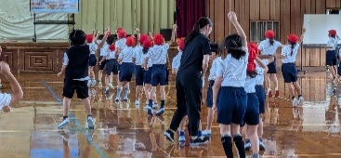

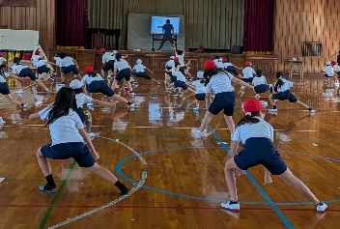

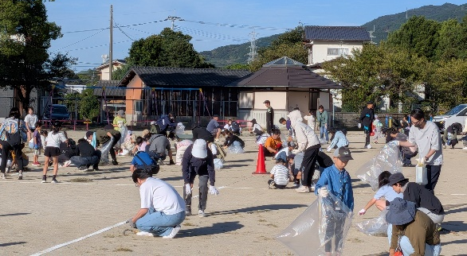

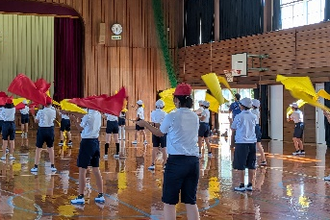

なかよし会の工事が始まりました
先週より、なかよし会Bクラスの新設工事が始まっております。場所は、現在のなかよし会の南側となります。工事車両につきましては、基本的に校地内を通らず、南側のフェンスを取り外して直接工事現場に出入りする導線となっております。現在は現場の仮囲いが設置され、これから本格的な工事が進められていく予定です。完成は来年２月末頃を予定しております。工事期間中は近隣の皆様や保護者の皆様にご不便・ご迷惑をおかけいたしますが、安全第一で作業を
進めてまいりますの
で、何卒ご理解とご
協力を賜りますよう
お願い申し上げます。

リコーダー講習会
１０月２日、３年生を対象にリコーダー講習会を行いました。「となりのトトロ」や「マリオ」など、た
くさんの曲を披露していただきました。
また、リコーダーの正しい構え方やタン
ギングの仕方などもご指導いただき、子
どもたちからは「私もプロみたいになれ
るようにリコーダーの練習をがんばりま
す」といった感想が聞かれました。

